Personlighedstræk og ledere
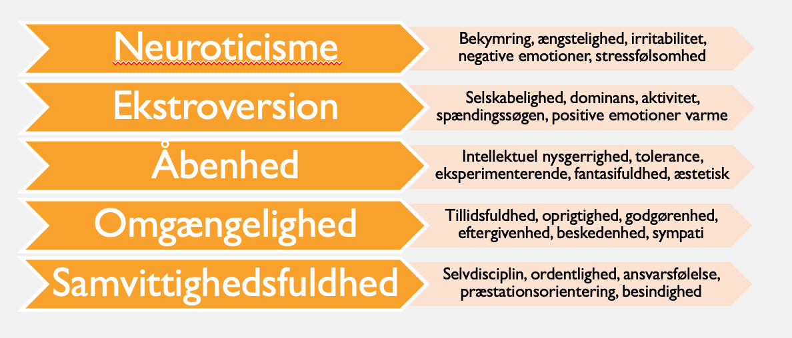
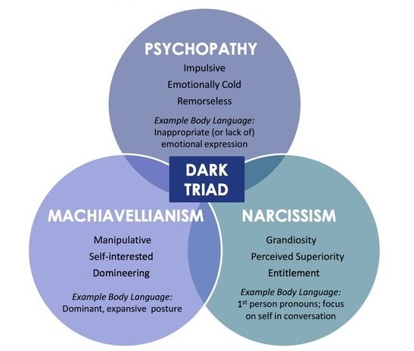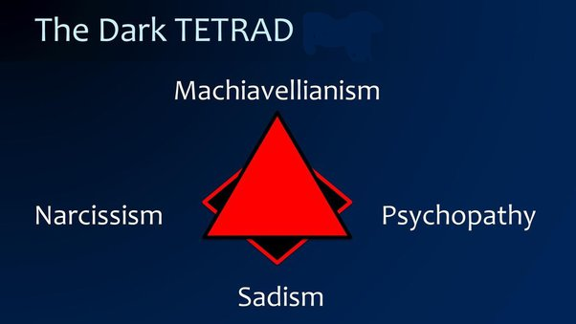

Start med at læse følgende artikel om ”fødte” ledere/alfa-trækket og tag testen:
https://www.dr.dk/mitliv/test-dig-selv-er-du-den-foedte-leder-eller-orker-du-ikke-tage-styringen

- Hvilke træk fra The Big Five og The Dark Triad (Tetrad) minder alfa-trækket dig om?
- Forestil dig, at du skal ansætte en ny leder til din virksomhed. Hvilke træk vil du kigge efter? Hvor højt skal den kommende leder ligge på disse?
- Hvor meget vægt vil du ligge på testene vs. interviews? Angiv gerne i procent og forklar hvorfor.
- Er der nogle træk i The Big Five eller The Dark Triad/Tetrad, som du tænker kan have betydning for dit fremtidige valg af uddannelse eller job?

